La fête de Pâques en France et la chasse aux œufs !!! Το Πάσχα στην Γαλλία και το κυνήγι των αυγών!!!
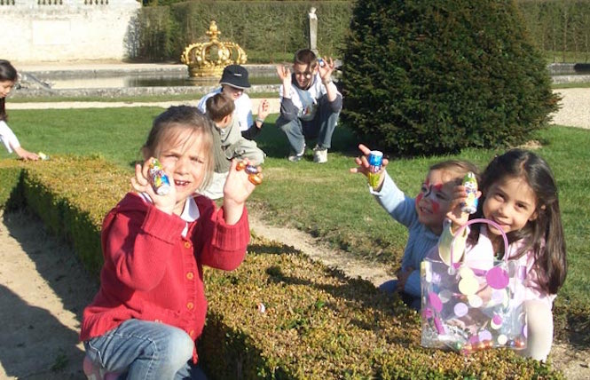Σύμφωνα με την παράδοση, οι καμπάνες εγκαταλείπουν όλες τις πόλεις της Γαλλίας την Μ.Πέμπτη, κουβαλώντας όλη τη θλίψη για τα Πάθη του Χριστού και πηγαίνουν στη Ρώμη, για να πάρουν την ευλογία από τον Πάπα και να μαζέψουν πολύχρωμα σοκολατένια αυγά!...
Από την Μεγάλη Πέμπτη (Jeudi saint) μέχρι το βράδυ του Μεγάλου Σαββάτου (Samedi saint) δεν ηχεί καμιά καμπάνα…. Ξαναγυρίζουν την Κυριακή του Πάσχα ( le dimanche de Pâques), χτυπώντας χαρμόσυνα και διαδίδοντας το μήνυμα της ανάστασης!
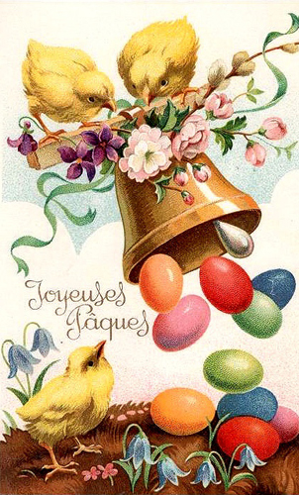
Στον δρόμο τους σκορπίζουν αυγά σε κήπους και σε σπίτια!!!!
Το αυγό συμβολίζει τη νέα ζωή.
Τα αυγά είναι σοκολατένια και τα παιδιά τα ψάχνουν παντού: στον κήπο, στο σπίτι, στα πάρκα…
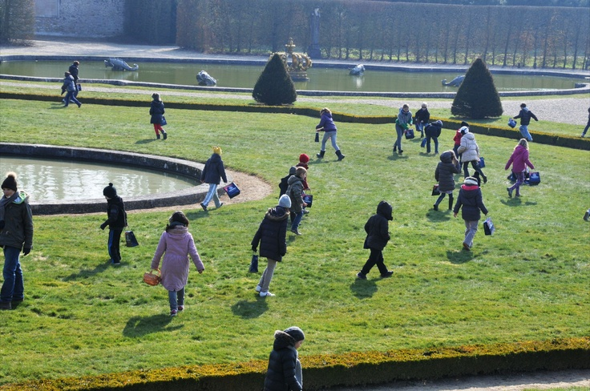
Τα καλαθάκια γεμίζουν σοκολατένια αυγά και τα παιδιά είναι κατευχαριστημένα!

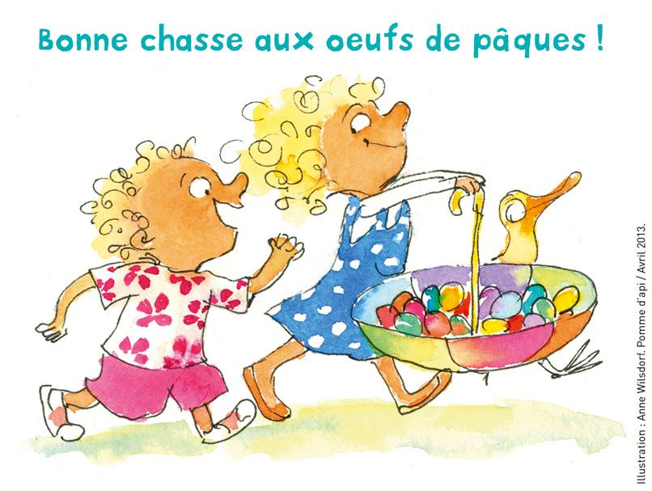
Λέγεται ότι το έθιμο των αυγών του Πάσχα είναι μια παράδοση, που ξεκίνησε πριν τον IVο αιώνα, και συνδέεται με τη μακρόχρονη νηστεία των 40 ημερών, όπου η κατανάλωσή τους απαγορευόταν. Τα αυγά περίσσευαν και τα χάριζαν στα παιδιά… Κι έτσι διαμορφώθηκε σιγά – σιγά η παράδοση.

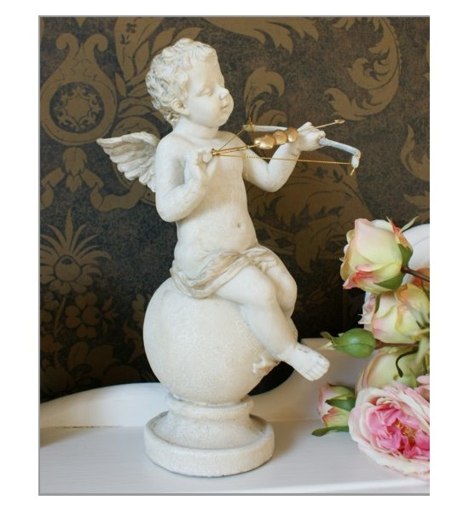
Κι όσο για την έκπληξη, που μπορεί να κρύβει το αυγό, λένε ότι ίσως ξεκίνησε από τον Λουδοβίκο 14^{ο}, που πρόσφερε στην αγαπημένη του Madame du Barry, ένα αγαλματάκι του Έρωτα κλεισμένο σε ένα τεράστιο αυγό!...

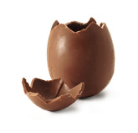
Από τον 17^{ο} και 18^{ο} αιώνα μέχρι την επανάσταση, η ανταλλαγή των αυγών ήταν προνόμιο των ευγενών και της αυλής. Και ήταν τον 18^{ο} αι., που αποφάσισαν να αδειάσουν ένα φρέσκο αυγό και να το γεμίσουν με σοκολάτα… Επιτέλους!!
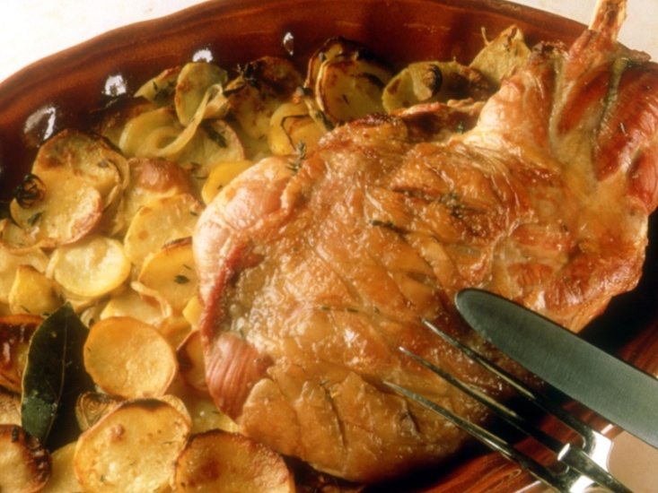
Η σοκολάτα είναι η πρωταγωνίστρια των ημερών, αλλά και το αρνάκι και τα αυγά!!!
Οι Γάλλοι, την Κυριακή του Πάσχα, τρώνε ένα πλούσιο γεύμα, όπου συνήθως πρωταγωνιστεί το αρνί (l’ agneau). Το παραδοσιακό πιάτο είναι ψητό μπούτι αρνίσιο, που συνοδεύεται με λαχανικά ή φασόλια αρωματισμένα με δάφνη και θυμάρι
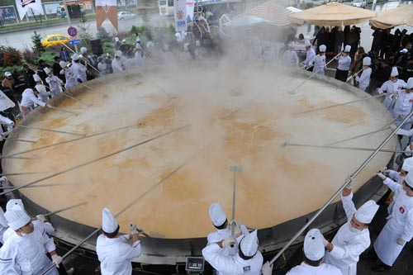
Γιγαντιαία ομελέτα!!!
Αλλά στο γιορτινό τραπέζι την τιμητική τους έχουν και τα αυγά: βραστά και χρωματιστά ή ομελέτα (l’ omelette)
Στην πόλη Haux της νοτιοδυτικής Γαλλίας, τη Δευτέρα της Λαμπρής, ψήνεται μια γιγαντιαία ομελέτα στην κεντρική πλατεία. Περίπου 5.000 αυγά χρησιμοποιούνται για να δημιουργήσουν ένα κατάλληλο γεύμα για 1.000 άτομα. Φυσικά, ακριβώς στην ώρα του μεσημεριανού γεύματος!
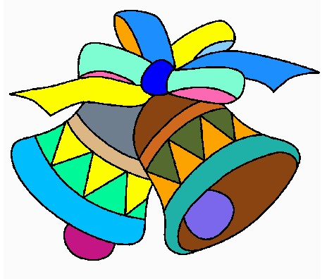Joyeuses Pâques!!!

